* h | Muzeum města Brna, příspěvková organizace, Špflberk 210/1, 662 24 Brno, IČ: 00101427  pracoviště: Spllberk 210/1, 662 24 Brno
 | Požární evakuační plán
Platnost ninoniA Číslo dokumentu: . Početstránek: Stránka
Force: Document numben ¹ Numberof pages: 1z1

Požární evakuační plán
1. Postup při evakuaci
• Při každém požáru je třeba zachovat klid a rozvahu.
• Evakuaci organizují pracovníci ostrahy ve spolupráci s dozorci, kteří evakuují návštěvníky
expozic. Dozorci zajišťují volné únikové cesty a východy v rámci svého úseku. Evakuace bude řízena z prostoru velínu.
• Evakuace je vyhlášena ústním voláním „HOŘÍ,“ nebo akustickým signálem zařízení
elektrické požární signalizace, a to prostřednictvím osob, které zpozorují požár.
• Při evakuaci jsou využity veškeré dostupné (označené) únikové cesty a únikové (nouzové)
východy vedoucí na volné prostranství (viz grafická část).
• Evakuované osoby se shromáždí na volném prostranství před zasaženým objektem (mimo
komunikace a mimo ohrožené prostory) - západní kurtina, dělový bastion, severní kurtina, prostor u vstupu do kasemat, a to podle konkrétní situace.
• Kontrolu počtu evakuovaných osob provádí pracovníci ostrahy.
• První pomoc evakuovaným osobám poskytnou zaměstnaná proškolení a pověření pro její
poskytování. Podle potřeby zajistí přivolání rychlé záchranné služby.
• O případné evakuaci materiálu rozhodnou příslušní vedoucí zaměstnanci zasaženého
pracoviště a pracovníci ostrahy ve spolupráci s velitelem zásahu podle aktuálních podmínek. Evakuovaný materiál bude uložen v nezasažených místech (jihozápadní nebo severozápadní bastion) podle rozhodnutí příslušných vedoucích zaměstnanců zasaženého pracoviště a pracovníků ostrahy.
• Evakuace bude zajišťována současně pro všechny prostory a vyskytující se osoby.
2. Telefonní čísla
Hasičský záchranný sbor ČR
Zdravotnická záchranná služba
Policie ČR
tel. 150
tel. 155
tel. 158
tel. 112
Linka tísňového volání
Pohotovostní a havarijní služby
Elektrický proud
tel. 800 225 577
tel. 543 212 537
tel. 1239
Voda
Plyn

Schválil: PhDr. Pavel Ciprian - ředitel
V Brně dne 01/1 1/2014 | v
Zpracoval: *** - specialista BOZP á PO, č.osv. NEO/10/PRE/2010 a Š-OZO-58/2009, www.fesystem.cz

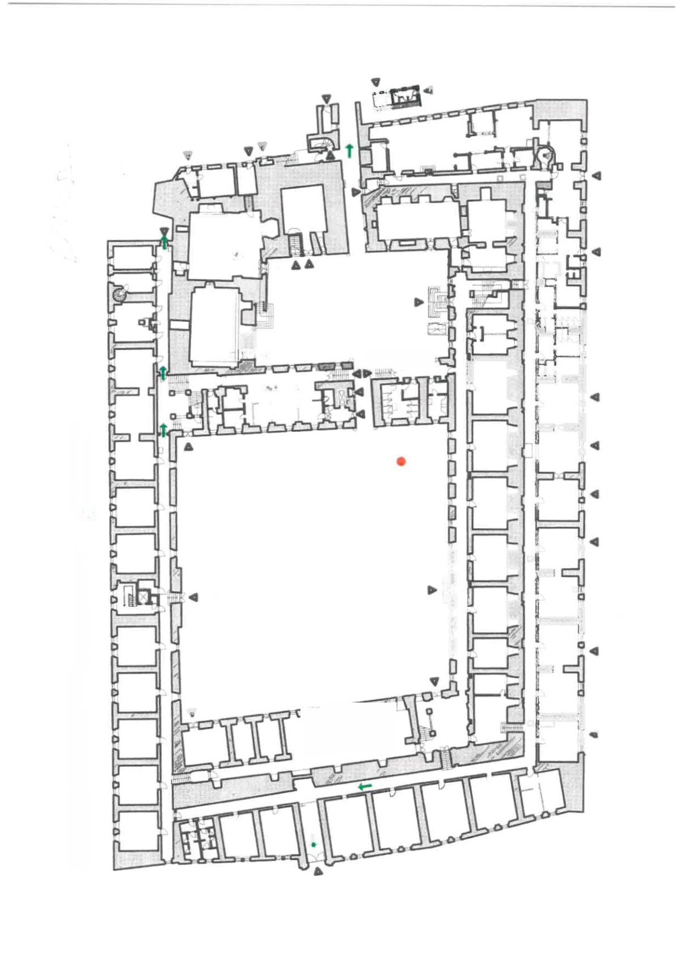
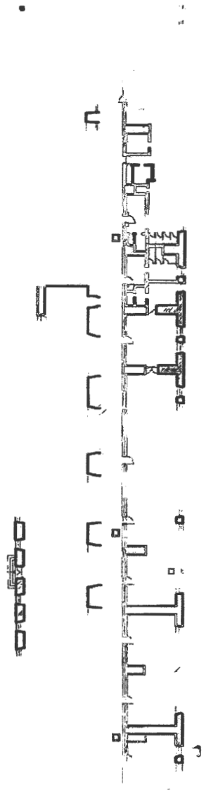
r.
on® ⁸
i
Q
o
ú
POŽÁRNÍ evakuační pian - kulturní akce
ORAFKXÉ ZNÁZORNĚNI SMĚRU OMKOVÝCH CEST
—► SMĚR ÚNIKOVÝCH CEST
• ZDE SE NACHÁZÍTE
km l*k H M, M»* * V>. M N 6 W«0
MM *> MA1M H. ZMk Ml l* MOMtyMt
■Ml Mr. M - MU

